

**SPRAWOZDANIE**

**LABORATORIUM NR 7**

**TEMAT:**

**Rozwiązywanie równań różniczkowych**

**PROWADZĄCY:**

Dr inż. Barbara Głut

**AUTOR:**

Małgorzata Olszewska

1. **Zagadnienia wstępne, wprowadzenie**

**Równanie różniczkowe** – [równanie](https://pl.wikipedia.org/wiki/R%C3%B3wnanie) wyznaczające zależność między nieznaną [funkcją](https://pl.wikipedia.org/wiki/Funkcja) a jej [pochodnymi](https://pl.wikipedia.org/wiki/Pochodna).

[Rozwiązanie równania różniczkowego](https://pl.wikipedia.org/wiki/Rozwi%C4%85zanie_r%C3%B3wnania_r%C3%B3%C5%BCniczkowego) polega na znalezieniu funkcji y, która spełnia to równanie.

Na przykład równanie różniczkowe y'' + y = 0 ma ogólne rozwiązanie w postaci y = A \cos{x} + B \sin{x}, gdzie A i B są stałymi wyznaczonymi z [warunków brzegowych](https://pl.wikipedia.org/wiki/Zagadnienie_brzegowe).

**Równania różniczkowe można podzielić na:**

* [równania różniczkowe zwyczajne](https://pl.wikipedia.org/wiki/R%C3%B3wnanie_r%C3%B3%C5%BCniczkowe_zwyczajne) – w których szukamy funkcji jednej zmiennej
* [równania różniczkowe cząstkowe](https://pl.wikipedia.org/wiki/R%C3%B3wnanie_r%C3%B3%C5%BCniczkowe_cz%C4%85stkowe) – w których szukamy funkcji wielu zmiennych

Istnieją metody rozwiązywania równań różniczkowych pewnych szczególnych typów, jednak wiele równań różniczkowych nie ma rozwiązań, które dałyby się wyrazić w postaci jawnej. W praktyce matematycznej często ważniejszą informacją od samej postaci rozwiązania jest informacja o jego istnieniu (gdyż nie każde równanie różniczkowe musi je mieć). W przypadku równań różniczkowych o których wiadomo że mają rozwiązanie, często (szczególnie w zastosowaniach) wystarczające jest znalezienie rozwiązania przybliżonego(np. stosując metodę aproksymacji). Obecnie prowadzi się wiele badań nad kolejnymi schematami rozwiązywania równań różniczkowych, ponieważ mają one wiele zastosowań praktycznych. Przy wielu uniwersytetach powstają specjalne katedry równań różniczkowych zajmujące się praktycznie tylko szukaniem rozwiązań kolejnych przełomowych równań.

1. **Cel ćwiczenia**

Celem ćwiczenia było zapoznanie się z metodami rozwiązywania równań różniczkowych zwyczajnych przy zadanym zagadnieniu początkowym lub zagadnieniu brzegowym. Badano postaci rozwiązania uzyskiwane przy pomocy różnych metod (Eulera, Rungego – Kutty oraz różnic skończonych), tempo ich zbieżności do rozwiązania dokładnego oraz dokładność przybliżenia w zależności od liczby punktów dyskretyzacji.

1. **Przebieg ćwiczenia**

W ramach zajęć laboratoryjnych wykonano badania dla równania różniczkowego z zagadnieniem początkowym. Wyniki otrzymano przy pomocy dwóch metod: Rungego – Kutty oraz Eulera (RK rzędu pierwszego). W drugiej części ćwiczenia badano właściwości rozwiązania równania różniczkowego z zagadnieniem brzegowym uzyskanego przy pomocy metody różnic skończonych. W obu przypadkach przedmiotem eksperymentu była zarówno postać otrzymanego rozwiązania, jak i dokładność, z jaką przybliża ono rozwiązanie dokładne. Do badania błędów przybliżeń użyto normy Czebyszewa (supremum) dwóch funkcji.

1. **Opracowanie wyników**
   1. **Informacje dotyczące parametrów komputera oraz języka w którym zostały wykonane programy**

Pomiary wykonywane były na komputerze przenośnym marki ASUS. Z wbudowanym systemem Windows 10 64-bit, z procesorem Intel Core i7-4500U 1.80 GHz TURBO 2.4 GHz, o pamięci 8 GB DDR3. Do pisania programów wykorzystano program DeV C++ natomiast do kompilacji użyto kompilatora TDM-GCC 4.9.2.

Programy zostały wykonane w języku C++.Do ilustracji wyników obliczeń użyto programu *gnuplot*.

* 1. **Opis eksperymentu**

W pierwszej części eksperymentu badano następujące równanie różniczkowe z zadanym zagadnieniem początkowym:

*y'(x) = 8sin(2x)cos(2x) + 4sin(2x)y(x),*



gdzie: *a –* wartość wyliczona z zadanego rozwiązania dokładnego postaci:

*y(x) = e-2cos(2x) – 2cos(2x) + 1.*

Zadane równanie rozwiązywano w przedziale: 

Rozwiązanie uzyskano dwoma metodami: Rungego – Kutty rzędu czwartego oraz Eulera, która jest odpowiednikiem metody Rungego – Kutty rzędu pierwszego. Metoda Eulera wynika wprost z definicji wzoru Taylora oraz ilorazu różnicowego przedniego. Dla zadanego równania różniczkowego:



oraz równoodległych węzłów dyskretyzacji:



metodę Eulera definiuje się następująco:



Wartość *y0* została zadana w definicji problemu do rozwiązania. Tak utworzona metoda iteracyjna została zaimplementowana i przetestowana w ramach zajęć laboratoryjnych.

Stosując dokładniejsze przybliżenia pierwszej pochodnej za pomocą zmodyfikowanych ilorazów różnicowych otrzymywane są bardziej zaawansowane metody, które ogólnie nazywa się metodą Rungego – Kutty kolejnych rzędów. W programie, który posłużył do rozwiązywania zadań laboratoryjnych użyto najbardziej powszechnej metody rzędu czwartego, której kolejne iteracje przedstawiają się wzorem:



gdzie:









Przy tak zadanych oznaczeniach, metoda Eulera zadana jest przepisem: *yn+1 = yn + k1*.

W drugiej części ćwiczenia badano następujące równanie różniczkowe z zadanym zagadnieniem brzegowym:

*y''(x) = -10cos(5x) – 25y(x),*

*y0 = y(0) = 1,*

*yN = y((2π + 2)/5) = b,*

gdzie: *b* – wartość wyliczona z zadanego rozwiązania dokładnego postaci:

*y(x) = -xsin(5x) + cos(5x).*

Zadane równanie rozwiązywano w przedziale: *[0; $\frac{2π+2}{5}$].*

Rozwiązanie uzyskano metodą różnic skończonych. Do przybliżenia drugiej pochodnej wykorzystano standardowy iloraz różnicowy drugiego rzędu:



ponownie zakładając równoodległy układ węzłów: *xn+1 = xn + h*. Powyższy związek prowadzi do trójdiagonalnego układu równań, przy czym pierwsze i ostatnie równanie (ze względu na nieistnienie czynników: *y-1* oraz *yN+1*) musi zostać zastąpione przez odpowiednio zdefiniowane warunki brzegowe. Po prostych przekształceniach otrzymano ostatecznie:





Tak zdefiniowana zależność generuje następujący układ równań do rozwiązania:



Powyższy układ trójdiagonalny został rozwiązany przy użyciu algorytmu Thomasa.

* 1. **Wyniki - zadanie pierwsze**

W poniższej tabeli zebrano wartości normy Czebyszewa dwóch funkcji: rozwiązania równania różniczkowego z zagadnieniem początkowym otrzymanego w wyniku zastosowania odpowiedniej metody Rungego – Kutty oraz rozwiązania dokładnego. Pomiary wykonano dla zwiększającej się liczby *N* punktów dyskretyzacji układu.

|  |  |  |
| --- | --- | --- |
| **Liczba punktów dyskretyzacji *N*** | **Błąd w metodzie Eulera** | **Błąd w metodzie Rungego-Kutty** |
| **10** | 641.248 | 70.1471 |
| **20** | 23.1396 | 0.604402 |
| **30** | 20.0048 | 0.0827842 |
| **40** | 19.523 | 0.0163401 |
| **50** | 19.1187 | 0.00497466 |
| **60** | 18.6301 | 0.0025047 |
| **70** | 18.0678 | 0.00139715 |
| **80** | 17.4645 | 0.000837464 |
| **90** | 16.8474 | 0.000531238 |
| **100** | 16.2349 | 0.000352715 |
| **200** | 11.4291 | 2.31702e-005 |
| **500** | 5.78741 | 6.09996e-007 |
| **1000** | 3.14875 | 3.84771e-008 |
| **2000** | 1.64419 | 2.41557e-009 |
| **5000** | 0.675279 | 6.20126e-011 |
| **10 000** | 0.340648 | 3.89022e-012 |
| **50 000** | 0.0686163 | 5.02709e-013 |
| **100 000** | 0.0343387 | 1.27898e-013 |

*Tabela 1. Wartości błędów przybliżenia rozwiązania dokładnego w metodzie Eulera i Rungego - Kutty.*

Wyniki eksperymentu są zgodne z przewidywaniami. Metoda Eulera jest zdecydowanie wolniej zbieżna niż jej udoskonalony wariant – metoda Rungego – Kutty rzędu czwartego. W każdym z przypadków lepsza okazała się metoda Rungego – Kutty(szybciej zbiega i daje mniejsze błedy).

Najmniejszy błąd przybliżenia osiągnięty przez metodę Eulera jest rzędu 10-2; dla *N = 100 000*), zaś przez metodę Rungego – Kutty – 10-13 (dla *N = 100 000*). Zatem druga badana metoda daje przybliżenia lepsze o nawet 11 rzędów wielkości. Warto nadmienić, iż błąd rzędu 10-1 generowany był przez metodę Rungego – Kutty dla 20 punktów dyskretyzacji. Przy pomocy metody Eulera nie udało się osiągnąć takiej dokładności przybliżenia nawet dla prawie 250 razy więcej punktów (*N = 5000*).

Drugim spodziewanym rezultatem był spadek błędu wraz ze wzrostem liczby punktów dyskretyzacji. Istotnie, w przypadku metody Rungego – Kutty błąd maleje monotonicznie i w bardzo szybkim tempie. Już dla *N = 5000* liczby punktów tę wielkość można uznać praktycznie za zerową, gdyż jej wartość osiąga rząd 10-11.

W przypadku metody Eulera ciąg wartości błędów maleje monotonicznie, ale nie w tak szybkim tempie jak w przypadku metody Rungego-Kutty.

Ostatnim ważnym aspektem jest również kształt funkcji rozwiązania. Warto zauważyć, iż rozwiązanie otrzymane metodą Rungego – Kutty dopasowuje się do kształtu rozwiązania dokładnego już dla *N = 20*. Zwiększenie liczby punktów powoduje wyłącznie zbliżanie się do siebie wykresów obu funkcji, przy czym kształt funkcji rozwiązania obliczanego nie zmienia się diametralnie. Dla *N = 100* punktów dyskretyzacji wykresy obu funkcji praktycznie pokrywają się ciężko jest zauważyć różnicę pomiędzy nimi gołym okiem.

Dużo bardziej interesującą sytuację obserwujemy w przypadku metody Eulera. Już dla *N = 20* funkcja rozwiązania obliczonego przyjmuje kształt funkcji rozwiązania dokładnego, ale tylko w pierwszej połowie przedziału. Dla drugiej połowy przedziału wykres funkcji rozwiązania obliczonego przyjmuje kształt analogiczny jak funkcja rozwiązania dokładnego, ale lustrzanie odbity – podczas gdy funkcja rozwiązania dokładnego jest rosnąca, funkcja rozwiązania obliczonego maleje (i vice versa). Wraz ze wzrostem liczby punktów dyskretyzacji zmniejszają się różnice między wartościami lokalnych ekstemów obu funkcji (minimum funkcji rozwiązania obliczonego maleje), aż w końcu – przy *N = 5000* – minimum funkcji rozwiązania obliczonego przekształca się w maksimum i funkcja rozwiązania obliczonego przyjmuje kształt funkcji rozwiązania dokładnego. Kolejny wzrost liczby punktów dyskretyzacji przyczynia się do zbliżania maksimów lokalnych obu rozważanych funkcji, co skutkuje coraz lepszym upodobnieniem się wykresów. Dla *N = 100 000* można dostrzec jeszcze gołym okiem różnicę pomiędzy funkcją rozwiązania dokładnego, a funkcją aproksymującą to rozwiązanie.

**Poniżej przedstawiono kilka wykresów ilustrujących omówione wcześniej zjawiska.**

*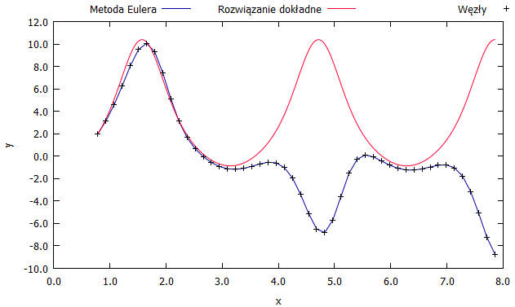Rysunek 1. Rozwiązanie dokładne oraz uzyskane metodą Eulera dla N = 50 punktów dyskretyzacji.*

*Widoczne zjawisko nieodpowiedniego dopasowania rozwiązania obliczonego w prawej części przedziału.*

*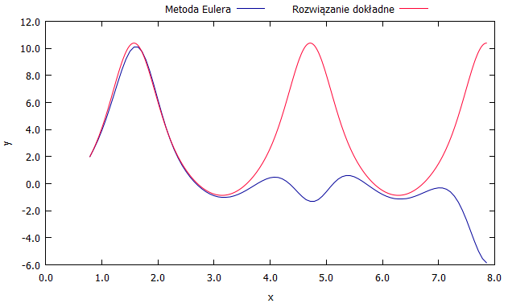Rysunek 2. Rozwiązanie dokładne oraz uzyskane metodą Eulera dla N = 100 punktów dyskretyzacji.*

*Widoczne zbliżanie się rozwiązania obliczonego do rozwiązania dokładnego.*

*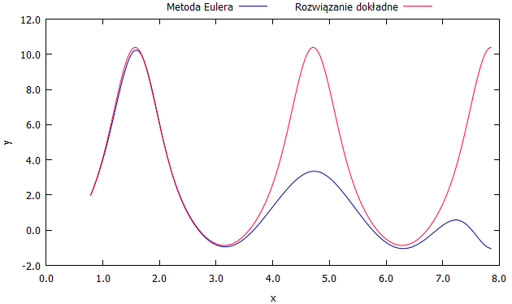Rysunek 3. Rozwiązanie dokładne oraz uzyskane metodą Eulera dla N = 200 punktów dyskretyzacji.*

*Widoczna zmiana monotoniczności i ekstremum lokalnego funkcji rozwiązania obliczonego.*

*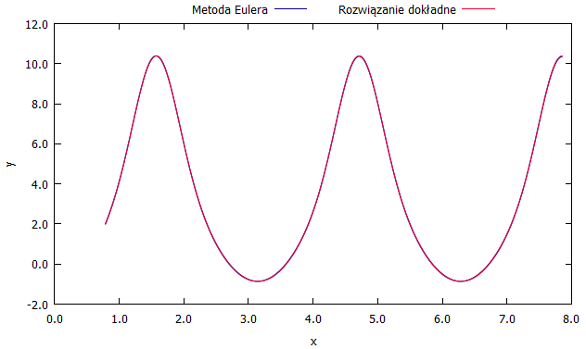Rysunek 4. Rozwiązanie dokładne oraz uzyskane metodą Eulera dla N = 100 000 punktów dyskretyzacji.*

*Najlepsze przybliżenie uzyskane w ramach tej metody.*

*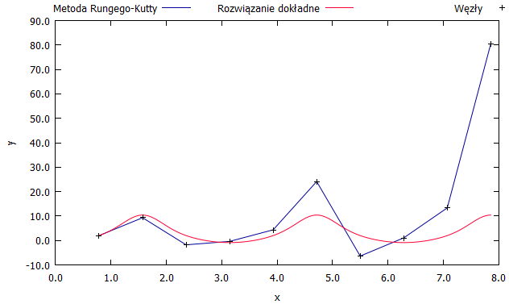Rysunek 5. Rozwiązanie dokładne oraz uzyskane metodą Rungego-Kutty dla N = 10 punktów dyskretyzacji.*

*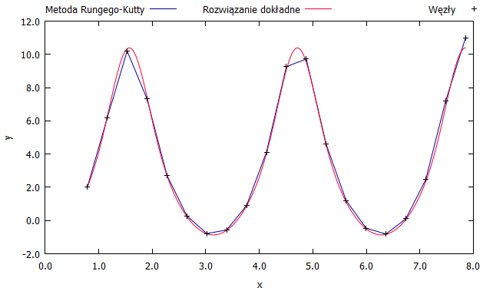Rysunek 6. Rozwiązanie dokładne oraz uzyskane metodą Rungego-Kutty dla N = 20 punktów dyskretyzacji.*

*Widoczne dopasowanie kształtów funkcji: rozwiązania obliczonego oraz rozwiązania dokładnego.*

*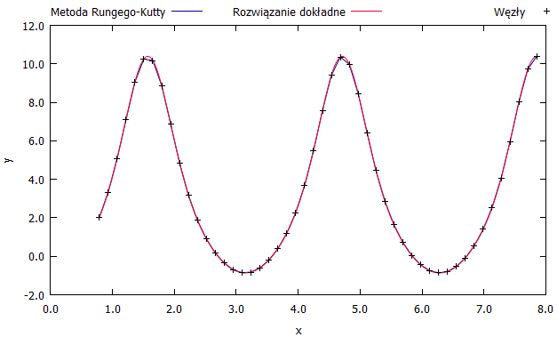Rysunek 7. Rozwiązanie dokładne oraz uzyskane metodą Rungego-Kutty dla N = 50 punktów dyskretyzacji.*

*Widoczne bardzo dobre dopasowanie pomimo niewielkiej liczby punktów dyskretyzacji.*

*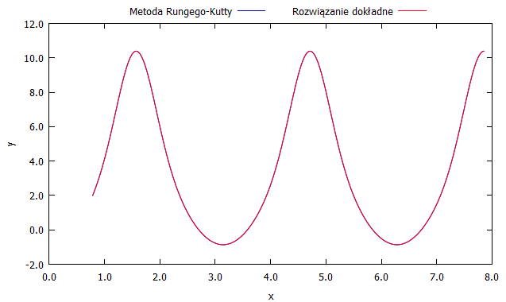Rysunek 8. Rozwiązanie dokładne oraz uzyskane metodą Rungego-Kutty dla N = 500 punktów dyskretyzacji.*

*Widoczne idealne dopasowanie obu wykresów funkcji.*

* 1. **Wyniki - zadanie drugie**

W poniższej tabeli zebrano wartości normy Czebyszewa dwóch funkcji: rozwiązania dokładnego równania różniczkowego z zadanym warunkiem brzegowym oraz rozwiązania uzyskanego przy pomocy metody różnic skończonych. Pomiary wykonano dla zwiększającej się liczby *N* punktów dyskretyzacji układu.

|  |  |
| --- | --- |
| **Liczba punktów dyskretyzacji *N*** | **Błąd w metodzie różnic skończonych** |
| **10** | 0.311233 |
| **20** | 0.0680813 |
| **30** | 0.0288396 |
| **40** | 0.0158082 |
| **50** | 0.0100347 |
| **60** | 0.00691786 |
| **70** | 0.00504875 |
| **80** | 0.00385325 |
| **90** | 0.00303624 |
| **100** | 0.00245214 |
| **200** | 0.000606707 |
| **500** | 9.64876e-005 |
| **1000** | 2.40731e-005 |
| **2000** | 6.01222e-006 |
| **5000** | 9.6141e-007 |
| **10 000** | 2.40475e-007 |
| **50 000** | 1.14424e-008 |
| **100 000** | 6.33558e-009 |

*Tabela 2. Wartości błędów przybliżenia rozwiązania dokładnego w metodzie różnic skończonych.*

Podobnie jak metoda Rungego – Kutty, metoda różnic skończonych cechuje się (w badanym przypadku) monotonicznym spadkiem wartości błędu do zera. Pożądaną cechą wydaje się być również to, że dla bardzo małej liczby punktów metoda różnic skończonych daje satysfakcjonujące przybliżenia – rzędu 10-1 już dla *N = 10* punktów dyskretyzacji, zaś 10-5 dla *N = 500* punktów dyskretyzacji. Te same rzędy przybliżeń uzyskano w metodzie Rungego – Kutty dla odpowiednio: *N = 20* oraz *N = 200*. Zatem można przyjąć, iż metoda różnic skończonych jest narzędziem dającym satysfakcjonujące rezultaty w przypadku równań różniczkowych z zadanym warunkiem brzegowym, podobnie jak metoda Rungego – Kutty rzędu czwartego jest użyteczna w przypadku równań różniczkowych z zadanym zagadnieniem początkowym.

Pewną wadą metody różnic skończonych może być fakt, iż nie uzyskano rozwiązania dokładniejszego niż 10-9 nawet dla *N = 100 000* punktów dyskretyzacji dla tylu punktów uzyskano najlepsze przybliżenie równe 6.33558e-009.

*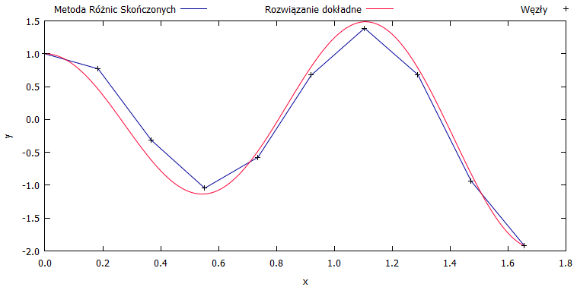Rysunek 8. Rozwiązanie dokładne oraz uzyskane metodą różnic skończonych dla N = 10 punktów dyskretyzacji. Widoczne bardzo dobre dopasowanie pomimo znikomej liczby oczek siatki.*

*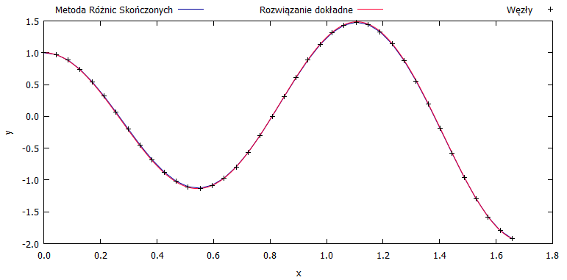Rysunek 9. Rozwiązanie dokładne oraz uzyskane metodą różnic skończonych dla N = 40 punktów dyskretyzacji. Niemal niewidoczne gołym okiem błędy dopasowania dla bardzo małej liczby oczek siatki.*

1. **WNIOSKI OGÓLNE**

Wśród równań różniczkowych zwyczajnych bardzo duża problemów opiera się o równania rzędu pierwszego z zagadnieniem początkowym oraz równania rzędu drugiego z zagadnieniem brzegowym. Rozwiązywanie równań różniczkowych i ich układów jest obecnie bardzo ważną i konieczną umiejętnością wymaganą w środowisku fizyków czy inżynierów.

Do rozwiązywania równań różniczkowych zwyczajnych rzędu pierwszego wykorzystuje się całą grupę metod iteracyjnych znanych pod nazwą metod Rungego – Kutty. Najprostszą metodą Rungego – Kutty jest metoda rzędu pierwszego – tak zwana metoda Eulera. Natomiast najczęściej stosowaną jest metoda rzędu czwartego. Cechuje się ona szybszą zbieżnością błędu do zera oraz możliwością osiągnięcia bardzo dokładnych przybliżeń w krótkim czasie nawet na niezbyt mocnym sprzęcie. Metody typu Runge-Kutty są łatwe do zaprogramowani, zmiana kroku całkowania może być dokonywana w dowolnym etapie obliczeń i nie wymaga dużego nakładu pracy, są metodami samostartującymi, tzn. znajomość warunku początkowego wystarcza, by rozpocząć obliczenia. Wymagają one jednak wielokrotnego (dla metody rzędu p p-krotnego) obliczania wartości funkcji f w każdym kroku całkowania, mogą więc być metodami kosztownymi (zwykle najbardziej czasochłonnymi, a więc i kosztownym zadaniem jest obliczanie wartości funkcji f).

Najbardziej rozpowszechnionymi metodami rozwiązywania równań różniczkowych wyższych rzędów (nie tylko zwyczajnych, ale również i cząstkowych) są: metoda różnic skończonych oraz metoda elementów skończonych, przy czym ta pierwsza jest dużo prostsza w implementacji i koncepcji, dodatkowo nie wymaga stosowania postaci słabej (całkowej) równania różniczkowego. Metoda różnic skończonych charakteryzuje się niewielkimi, akceptowalnymi wartościami błędów nawet dla małej liczby punktów dyskretyzacji.

Wszystkie trzy opisane w tym sprawozdaniu metody oparte są na schemacie rozwiązywania równań różniczkowych. Za każdym razem dokonano dyskretyzacji problemu ciągłego na pewną siatkę punktów równoodległych – stanowią one bazę rozwiązywania równania różniczkowego. Wartości pomiędzy punktami dyskretyzacji można dowolnie interpolować (na przykład przy pomocy wielomianów interpolacyjnych lub funkcji sklejanych; w implementacji zadań do zajęć laboratoryjnych zastosowano metodę łączenia kolejnych punktów odcinkami) tworząc przybliżone rozwiązania równań różniczkowych.

Stabilność metody

Gdy rozwiązujemy równanie różniczkowe numerycznie, chcielibyśmy, by błąd nie narastał wraz z kolejnymi krokami rozwiązania. We wszystkich trzech metodach użytych w naszych doświadczeniach tak jest – błąd maleje wraz ze wzrostem liczby kroków.

Kolejną istotną cechą jest zastąpienie pochodnych przez pewne ilorazy różnicowe. Ich postacie mają bezpośredni wpływ na rozwiązanie, co szczególnie widoczne było w przypadku dwóch pierwszych metod, kiedy to prosty iloraz różnicowy przedni (stosowany w metodzie Eulera) zastąpiono bardziej skomplikowanym, czteroskładnikowym ilorazem. Postać ilorazów różnicowych ma również wpływ na schemat rozwiązania stosowany w metodzie różnic skończonych, co można doskonale zaobserwować rozwiązując problem nagrzewania się materiału (równanie różniczkowe cząstkowe, w którym występuje zarówno pierwsza, jak i druga pochodna).